研究生学位档案预立卷整理说明

一、研究生学位归档的范围和要求
按照《广东财经大学研究生学位档案管理实施细则》要求，严格实行文件材料形成单位预立卷的归档制度，由研究生院和二级院系（部）兼职档案员负责研究生学位档案的收集积累，由研究生处统一移交归档。

1、归档范围
研究生学位档案是在培养研究生的过程中、教学实践活动中形成的具有原始保存价值的材料总体，具体归档范围如下：
项目 | 内容
1 | 硕士学位论文(包括中英文摘要)
2 | 研究生学位论文开题报告书
3 | 研究生学位论文开题报告评审表
4 | 研究生学位论文开题报告会记录
5 | 硕士学位申请书
6 | 指导老师学术评语
7 | 硕士学位论文评阅书
8 | 硕士学位论文答辩会议记录
9 | 硕士学位论文答辩决议书
10 | 硕士学位授予决定
11 | 学籍表
12 | 研究生个人培养计划书
13 | 研究生成绩登记表
14 | 研究生实习鉴定表
15 | 研究生专业实践报告书
16 | 毕业研究生备案信息表
17 | 硕士学位论文答辩委员会表决票
18 | 中期考核表
19 | 其他有关材料

2、归档基本要求
要求移交归档的材料不能有缺漏，除了科学学位的材料需要归档，专业学位也需要归档，其中包含了法律硕士(含法学、非法学，设在法硕中心)、MBA（2010年入学，设在MBA中心）、金融硕士（2011年开始招生，设金融学院）、保险硕士（2011年开始招生，设经济学院）等专业。
移交归档的材料必须是原件。
材料手写处必须使用黑色签字笔、黑色钢笔进行书写，不能使用蓝色签字笔、红色签字笔、铅笔等书写。签名处可使用印章或原子章。
档案材料左边要预留装订线，右上角要预留档号位置。
重份文件、无查考利用价值的事务性临时性文件无需归档。
各院系（部）形成的学位档案材料，由兼职档案员收集齐全，分类整理，于翌学年度第一个月交研究生处；研究生处形成的材料由本部门兼职档案员进行分类整理。所有材料，由研究生处统一立卷，于翌学年度第一季度前移交学校综合档案室。

二、研究生学位档案组卷要求

每位研究生的所有学位材料组成一卷。档号模式为“毕业年份（四位整数）-JX16.12-案卷号.件号”，“毕业年份（四位整数）-JX16.12”表示实体分类号，案卷使用流水号进行编号，件号使用4位流水号。如“2012-JX16,12-1.0002”表示2012届毕业的研究生学位档案第一卷第二件（开题材料）。

卷内材料按学位论文、开题材料、学位申请材料、学籍表（卡）、个人培养计划书、成绩登记表、实习材料、学位基本数据表、答辩表决票、中期考核表的顺序分别组件排列。开题材料由三份相关材料组成一件，件内排列顺序为开题评审表、开题报告、开题报告会记录。学位申请材料由六份相关材料组成一件，件内排列顺序为学位申请书、论文指导教师评语、论文评阅书（2-3份）、答辩会议记录、答辩决议书、授予决定书。实习鉴定表包括实习信息表、实践报告书、。组件方式和保管期限如下表：
项目 | 内容 |  | 保管期限
1 | 学位论文(包括中英文摘要) |  | 长期
2 | 学位论文开题材料 | 研究生学位论文开题报告评审表 | 长期
2 | 学位论文开题材料 | 研究生学位论文开题报告书 | 长期
2 | 学位论文开题材料 | 研究生学位论文开题报告会记录 | 长期
3 | 学位申请材料 | 硕士学位申请书 | 永久
3 | 学位申请材料 | 指导老师学术评语 | 永久
3 | 学位申请材料 | 硕士学位论文评阅书（一般为2-3份） | 永久
3 | 学位申请材料 | 硕士学位论文答辩会议记录 | 永久
3 | 学位申请材料 | 硕士学位论文答辩决议书 | 永久
3 | 学位申请材料 | 硕士学位授予决定 | 永久
4 | 学籍表 |  | 永久
5 | 研究生个人培养计划书 |  | 长期
6 | 研究生成绩登记表 |  | 永久
7 | 实习材料 | 研究生实习鉴定表 | 长期
7 | 实习材料 | 研究生专业实践报告书 | 长期
8 | 毕业研究生备案信息表 |  | 永久
9 | 硕士学位论文答辩委员会表决票 |  | 长期
10 | 中期考核表 |  | 长期
11 | 其他有关材料 |  | 永久/长期

三、研究生学位档案预立卷整理流程

1、材料排列及核查

预立卷整理阶段，各类材料先分类别，以件为单位，分别按案卷号顺序排列。

检查每件材料是否为原件，材料内容齐全，应填写的项目是否有缺漏，盖章及签名是否齐全完整、合乎规范。具体核查项目如下：
文件材料  名称 | 位置 | 核对要点
1、硕士学位论文 | 封面页 | - 学位申请人、导师及专业是否填写完整？
1、硕士学位论文 | 标题页 | - 是否原件？
1、硕士学位论文 | 标题页 | - 论文时间是否填写？答辩委员会主席、委员有无签名？
1、硕士学位论文 | 声明及  授权页 | - 是否原件？
1、硕士学位论文 | 声明及  授权页 | - 作者、导师是否签上姓名和日期？
1、硕士学位论文 | 论文目录 | - 目录有无反过来装订的情况？
2、开题报告  评审表 | 评审表 | - 封面日期是否漏填
2、开题报告  评审表 | 评审表 | - 是否原件？
2、开题报告  评审表 | 评审表 | - 有无漏填项（如评审小组组长签名）？
2、开题报告  评审表 | 评审表 | - 是否无评审表或不止一份评审表？
2、开题报告  评审表 | 评审表 | - 研究生处盖章是否清晰？
2、开题报告  评审表 | 开题报告会记录 | - 有无漏填项？
2、开题报告  评审表 | 开题报告会记录 | - 是否原件？
2、开题报告  评审表 | 开题报告会记录 | - 记录人最后有无签名（记录人填表如果是打印则最后必须得签名）？
2、开题报告  评审表 | 开题报告 | - 是否无开题报告或不止一份开题报告？
2、开题报告  评审表 | 开题报告 | - 封面是否有空白项未填写？
2、开题报告  评审表 | 开题报告 | - 是否缺指导教师意见、签名及日期？
2、开题报告  评审表 | 开题报告 | - 指导教师意见页是否原件
2、开题报告  评审表 | 开题报告 | - 记录人是否签名及填写日期
3、硕士学位  申请书 | 申请书P1-P3 | - 封面、个人信息页是否有空白项未填写？有无漏照片？
3、硕士学位  申请书 | 申请书P4 | - 研究成果、专业实践情况两处是否有科研秘书意见及签名？
3、硕士学位  申请书 | 申请书P5 | - 成绩单有无贴好?研究生处盖章是否清晰?
3、硕士学位  申请书 | 申请书P5 | - “是否跨专业或同等学力考生”处有无填写？如属跨专业或同等学力的，需在下方填写课程及成绩
3、硕士学位  申请书 | 申请书P5 | - 申请人有无签上姓名及时间？
3、硕士学位  申请书 | 指导教师评语 | - 教师评语是否原件？
3、硕士学位  申请书 | 指导教师评语 | - 同意毕业、学位论文答辩处有无打勾及签上姓名及时间
3、硕士学位  申请书 | 论文评阅书  （一般两份，如第一次评审两份评阅书评审意见不一致，则有三份评阅书） | - 封面是否有空白项未填写？
3、硕士学位  申请书 | 论文评阅书  （一般两份，如第一次评审两份评阅书评审意见不一致，则有三份评阅书） | - 评分页是否有打勾或评分？
3、硕士学位  申请书 | 论文评阅书  （一般两份，如第一次评审两份评阅书评审意见不一致，则有三份评阅书） | - 学术评语是否是原件？
3、硕士学位  申请书 | 论文评阅书  （一般两份，如第一次评审两份评阅书评审意见不一致，则有三份评阅书） | - “是否同意该论文举行论文答辩”处有无打勾及评分？
3、硕士学位  申请书 | 论文评阅书  （一般两份，如第一次评审两份评阅书评审意见不一致，则有三份评阅书） | - 综合评价处有无漏填、漏签名及时日期等？
3、硕士学位  申请书 | 论文评阅书  （一般两份，如第一次评审两份评阅书评审意见不一致，则有三份评阅书） | - 评阅专家信息处有无漏填？
3、硕士学位  申请书 | 答辩会议记录 | - 答辩记录人有无签上姓名及日期？
3、硕士学位  申请书 | 答辩决议书 | - 答辩决议书是否原件
3、硕士学位  申请书 | 答辩决议书 | - 答辩主席有无签名？
3、硕士学位  申请书 | 答辩决议书 | - 投票人数及评定结果处有无漏填项？
3、硕士学位  申请书 | 答辩决议书 | - 答辩委员会成员确认签名处有无漏签？
3、硕士学位  申请书 | 授予决定书 | - 授予决定页有无漏？
4、研究生  学籍表 | 学籍表 | - 是否预留装订线、档号位置（模板问题）？
4、研究生  学籍表 | 学籍表 | - 是否漏相片？
4、研究生  学籍表 | 学籍表 | - 是否有漏填项？
4、研究生  学籍表 | 学籍表 | - 学院、研究生处盖章是否清晰？领导有无签上意见及名字？
5、研究生个人培养计划书 | 计划书 | - 是否缺指导教师意见及签名（仅缺日期可不处理）
5、研究生个人培养计划书 | 计划书 | - 是否缺指导小组组长审核意见及签名、日期？
6、成绩登记表 | 成绩表 | - 是否预留装订线、档号位置？
6、成绩登记表 | 成绩表 | - 盖章是否清晰？
7、实习鉴定表 | 实习信息表 | - 封面页有无漏填项？
7、实习鉴定表 | 实习信息表 | - 实习基本情况、自我鉴定是否填写完整？
7、实习鉴定表 | 实习信息表 | - 实习单位考核意见是否填写完整（缺评语、考核等级）？是否漏指导教师签名、盖章（仅缺日期可不处理）
7、实习鉴定表 | 实习信息表 | - 指导老师意见是否填写完整（缺评语、考核等级），是否缺指导教师签名（仅缺日期可不处理）
7、实习鉴定表 | 实习信息表 | - 研究生处审核意见有无填写？是否漏盖章（仅缺日期可不处理）
7、实习鉴定表 | 实践报告书 | - 是否漏报告书？
7、实习鉴定表 | 指导教师  审核意见 | - 是否原件？
7、实习鉴定表 | 指导教师  审核意见 | - 有无签名及日期？
8、硕士学位  基本数据表 | 基本数据表 | - 是否预留装订线及档号位置？
8、硕士学位  基本数据表 | 基本数据表 | - 是否有漏填项（比如学位类别，专业等）
8、硕士学位  基本数据表 | 基本数据表 | - 是否有进行手工修改，但无签名？
8、硕士学位  基本数据表 | 基本数据表 | - 学生最后是否有签名确认
9、论文答辩  表决票 | 表决票 | - 是否缺少票数？
9、论文答辩  表决票 | 表决票 | - 是否漏学生姓名、专业？
9、论文答辩  表决票 | 表决票 | - 是否漏填表决意见？
9、论文答辩  表决票 | 表决票 | - 是否漏填监票人签名及日期？
9、论文答辩  表决票 | 表决票 | - 是否有进行手工修改但没有签上姓名？

2、材料整理

（1）卷内材料一律拆除金属物，以件为单位，分别用线或不锈钢钉装订。不锈钢钉装订位置为装订边的三等分点处，距离纸边距约1CM；大文件线装使用三孔一线法（孔距为八公分 ）。

装订前应检查有无夹杂其他人的资料、有无错漏。对破损的文件材料要进行修补（不能使用透明胶布或双面胶粘贴）。

装订应做到不倒置、不散页、不压字，装订牢固。

（2）每件文件材料按顺序编排页号。无论单面还是双面，只要书写有文字的页面均算为一页，每页编写一个页号，页号位置在非装订线一侧的下角（距离纸边距1CM处）。可用打码机直接打印页号，或用黑色签字笔工整书写。

3、录入目录

在档案管理系统中录入移交学位档案的案卷及卷内目录。
（1）登陆系统
登录方式：http://202.116.48.103
用户登录界面：
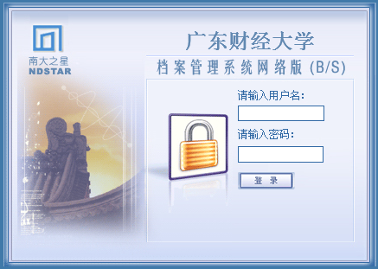

使用账户密码登录，账号及密码如有遗失，请跟综合档案室系统管理员获取，各部门账号密码由各单位兼职档案员统一管理。

（2）系统录入
点“档案管理”，进入“档案信息管理”页面，打开“教学类档案”下面的“教学档案-研究生学位部门录入”。
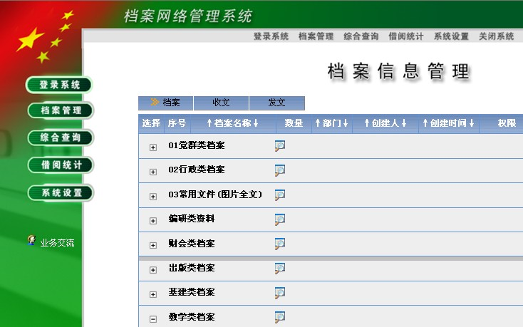
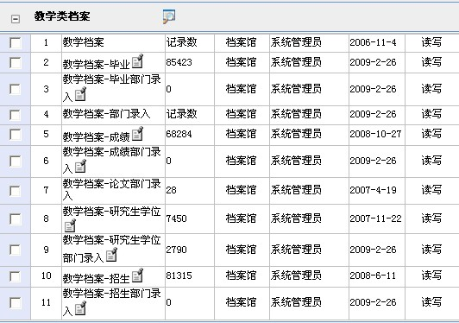

点页面左边的“添加文件”按钮，出现下图，参照下图的内容进行录入。
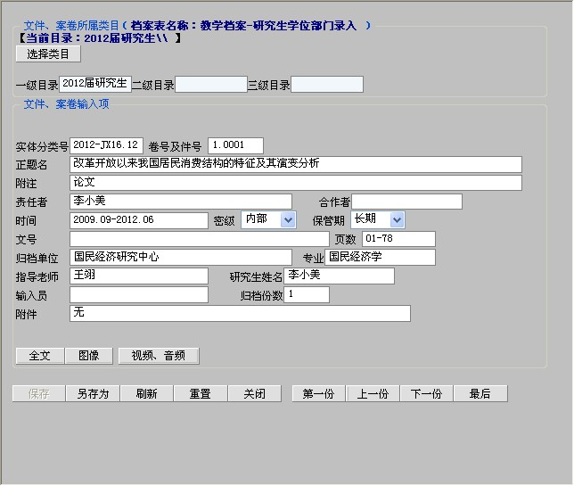

提示：
文件时间是该文件生成的日期，中间是用.分隔，如2012.01.01。
备注项写明材料特殊情况，如复印件等。
主题词不需要录入，系统会自动生成。

录入案卷目录时，点页面左边的“添加案卷”按钮，其它操作与添加文件目录相似，案卷页数为卷内文件页数加和。
案卷和文件的录入情况如下图所示：
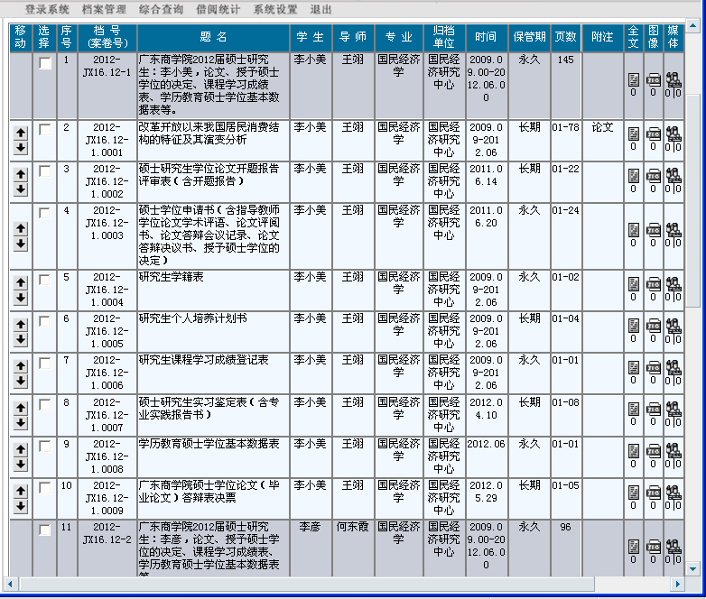

案卷目录及卷内目录的录入，也可参考《研究生学位档案数据导入说明》，按《研究生学位档案系统录入Excel模板》格式在Excel表中录入，再批量导入到档案管理系统中。
（3）打印移交清单
第一步：选择要打印的文件（在序号前面打勾） → 点“队列打印”添加文件 → 点“打印当前”或“打印所有”进入到打印页面。
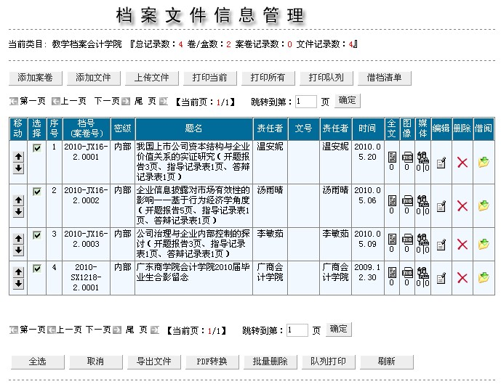

提示：
可以通过点表格下方的“全选”直接选取表格中的所有文件。
可以通过点表格上方的“打印队列”来查看或删除添加到队列的文件。
第二步： 在打印目录选择“卷内目录移交清单（档号以列排）” → 选择“仅打印打印队列中的文件” → 去掉“自动设置边距”前面的勾 → 点“打印预览”。
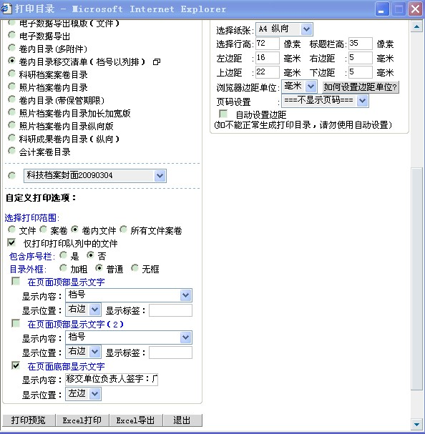

第三步：在卷内目录移交清单的左上角,选择“文件”→ “打印预览”。

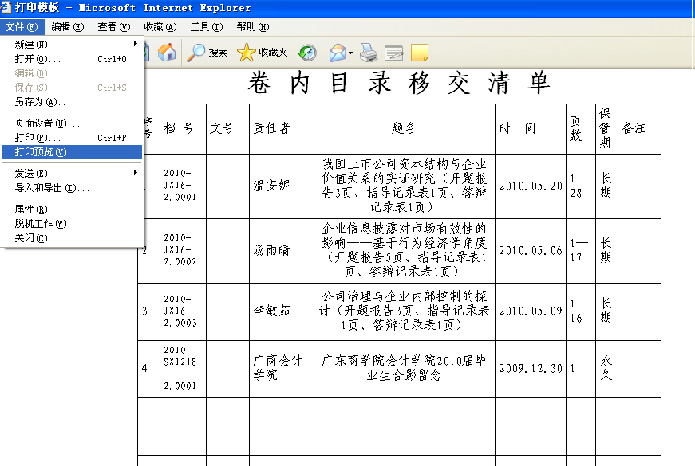

提示：
预览过程中可顺便检查文件有无错漏，档号、时间是否正确。

第四步：检查打印有无错页，页面底部是否有移交单位等信息，核对无误后点“打印”完成打印。
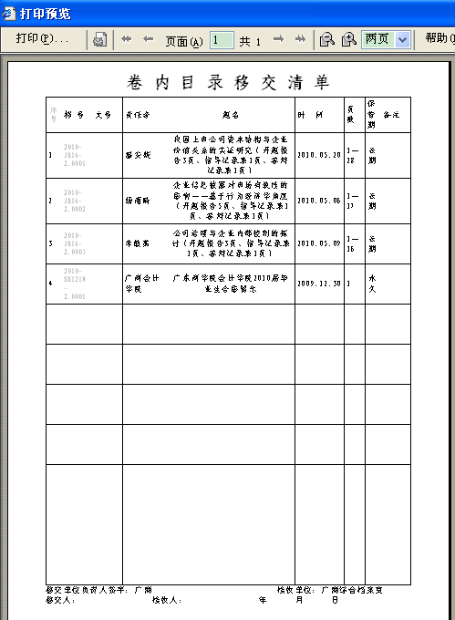
提示：
如果打印预览出现错页，要在打印移交清单之前要将文字大小设置为“中”，具体设置为：双击打开Internet Explorer → 左上角选择“查看” → 选择“文字大小” → 选择“中”。

3、移交材料
移交档案时必须打印移交目录，移交目录一式两份，双方各执一份。
移交时各类材料分别移交，同时要求附上本年度有毕业无学位及无毕业学生的名单供复核用。

